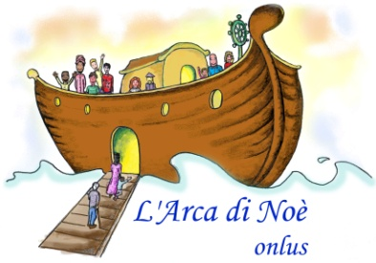
“Chi da piccolo gioca con tanti oggetti,
da grande giocherà con tanti concetti”

“PROGETTIAMO, INVENTIAMO, CRESCIAMO …”
PROGETTO “UN CORSO PER SCEGLIERE … UN PERCORSO”
CORSI PER EDUCATRICI ED EDUCATORI DI ASILO NIDO 2018 - 2019
SI RILASCIA IL CERTIFICATO DI FREQUENZA UTILE PER IL CONSEGUIMENTO DELLE ORE DI FORMAZIONE OBBLIGATORIE PREVISTE DALLA DGR 20558 DEL 2005
1° GIORNATA:

DAL TRUCCO ALLA DRAMMATIZZAZIONE: NARRARE, RACCONTARE, INTERPRETARE …

- TRASFORMARE LA LETTURA DEL LIBRO IN ATTIVITA’ DI DRAMMATIZZAZIONE IN PICCOLO E GRANDE GRUPPO

- USO DEL TRUCCO COME STRATEGIA EDUCATIVA CON I BAMBINI “ARRABBIATI “

2° GIORNATA:

- GIOCHI MOTORI E GIOCHI DI RILASSAMENTO CON I BAMBINI: CONOSCERE E ASCOLTARE LA PROPRIA CORPOREITA’

- PROPOSTA ATTIVITA’ SPECIFICHE PER BAMBINI GRUPPO PICCOLI

- PROPOSTE LABORATORI PER BAMBINI GRUPPI MEDI E GRANDI

3° GIORNATA:

- IL BAMBINO ADOTTATO … E LA SUA FAMIGLIA
( METODO UTILE ANCHE PER BAMBINI NON ADOTTATI )

- TRASFORMARE LA STORIA PERSONALE DEL BAMBINO IN UNA FAVOLA DA RACCONTARE

